**5、6、7号点为：测试bne指令**

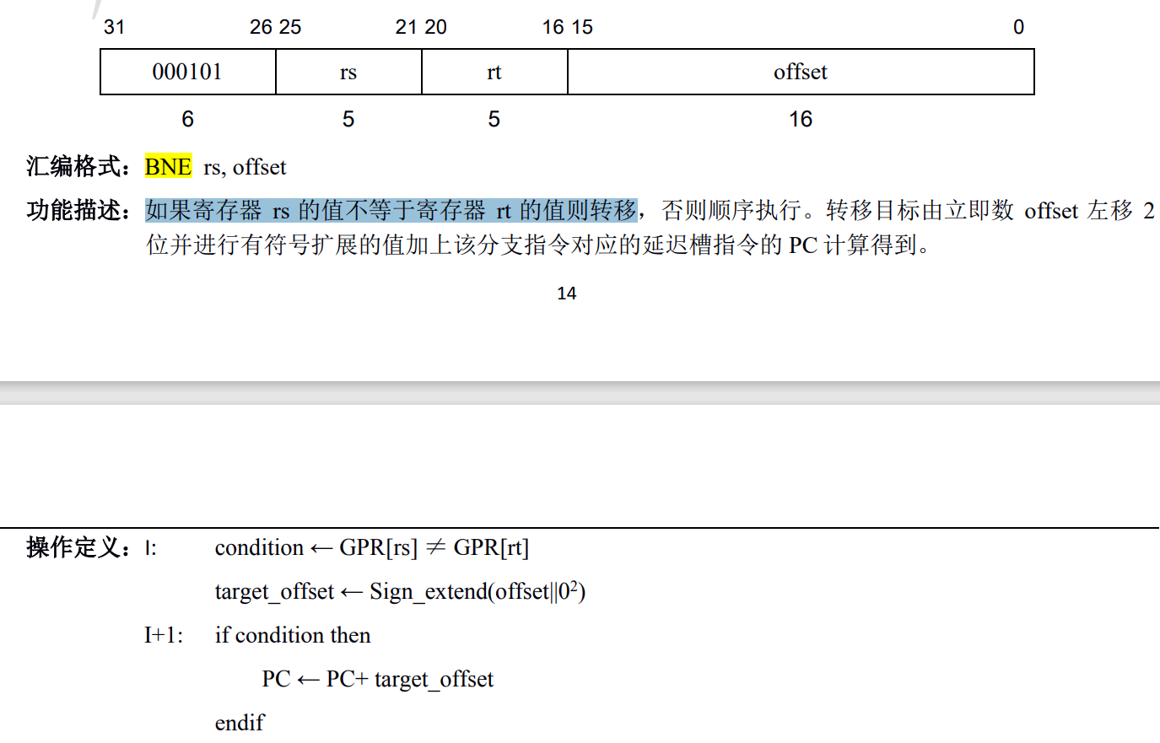

**8号点：测试slt指令**

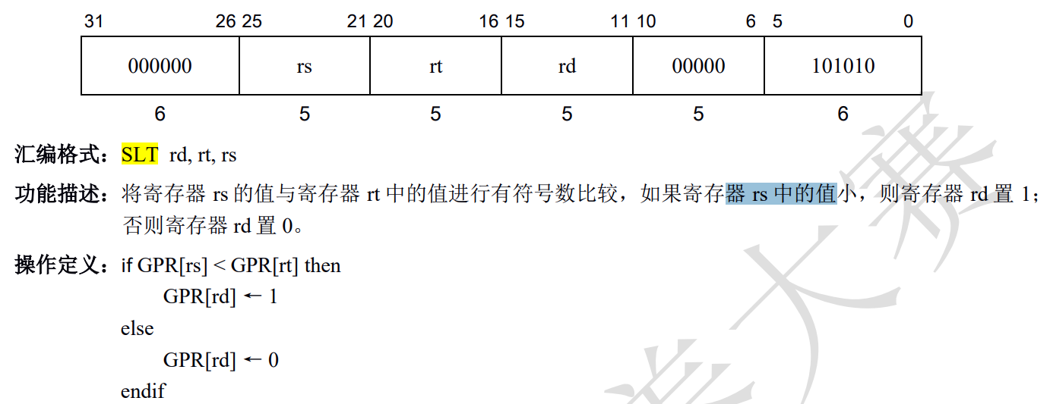

**9号点：测试slti指令；和指令slt类似。**

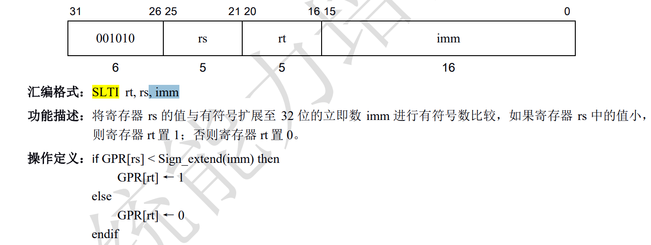

10/11/12号点：测试sltiu指令

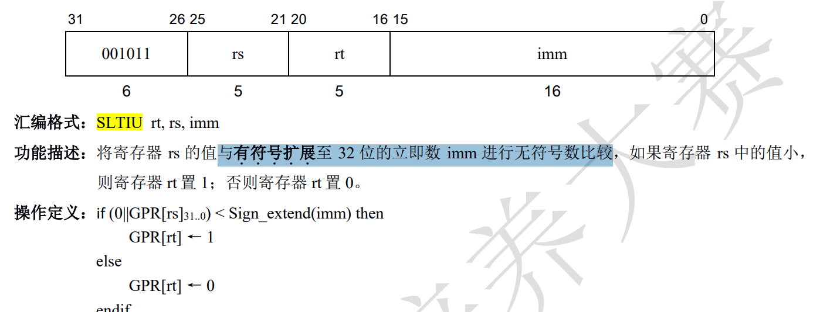

13、14/15号点：j、jal、jr（跳转指令）

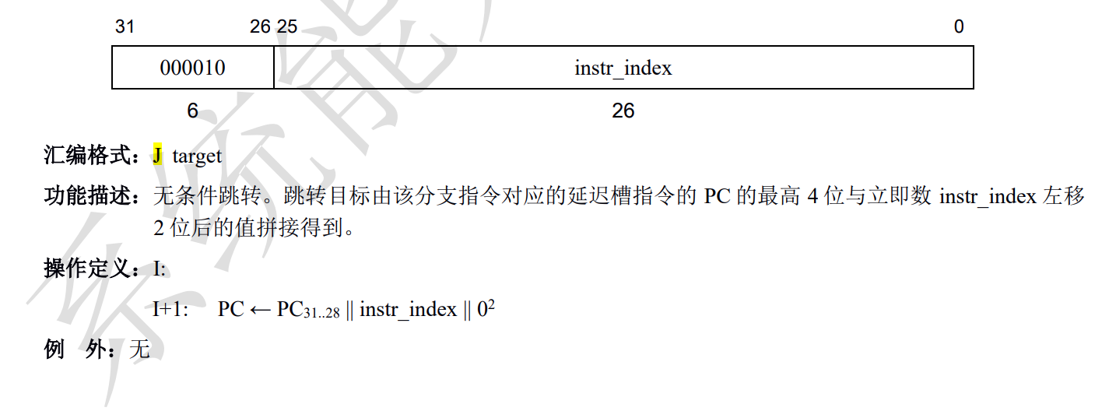

16号点：add、addi、nor、xori、lh